BÀI THƠ: MÔI TRƯỜNG CỦA BÉ – PHỤ HUYNH NGUYỄN HÙNG CƯỜNG LỚP 5TA1

Cấp báo cấp báo  Môi trường của ta  Đang bị ô nhiễm  Đang bị hào mòn  Động vật chết hết  Thiên nhiên hao mòn  Sông ngòi ôi nhiễm  Còn gì thiên nhiên  Chúng ta chung sức  Bảo vệ màu xanh | Bảo vệ thế giới  Bảo vệ môi trường  Mỗi người 1 ít  Thiên nhiên thêm đẹp  Chỉ cần 1 chút  Là sạch thiên nhiên  Mỗi người chúng ta  Chung tay góp sức  Thế là làm sạch  Môi trường của ta. | 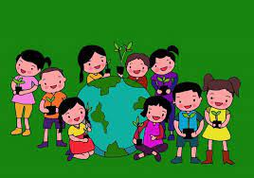

BÀI THƠ: CÔ DẠY – TÁC GIẢ NGUYỄN THỊ VƯƠNG LỚP 5TA1
Cô dạy chúng con  Nhà sạch thì mát  Bát sạch ngon cơm  Vì vậy các con  Phải luôn luôn nhớ  Cùng giữ vệ sinh  Phòng lớp tinh tươm  Gọn gàng, sạch sẽ  Thơm mát, trong lành  Cho người thêm khỏe  Mau lớn thông minh  Bé ngoan học giỏi | 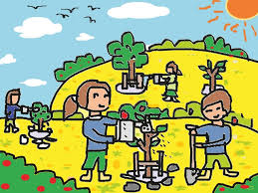

BÀI THƠ: MONG ƯỚC CỦA BÉ – TÁC GIẢ: PHẠM THỊ THẮM LỚP 5TA1
Sân trường của bé  Nhiều lá vàng rơi  Vung vãi khắp nơi  Cùng đi nhặt lá  5TA1 hăng hái  Bỏ rác vào thùng  Các nơi đều sạch  Bé chơi khỏe mạnh  Cô trò cùng vui! | 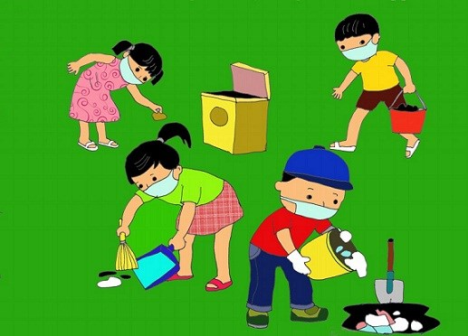

BÀI THƠ: TÔI LÀ THÙNG RÁC – PHỤ HUYNH CHÁU NGUYỄN MINH KHANG LỚP 5TA4
Tôi là thùng rác  Đứng nép xó nhà  Mời bạn gần xa  Mỗi khi có rác  Mang đến cho tôi  Để nhà luôn sạch  Gặp bạn ở trường  Cho tôi xin rác  Bé luôn thầm nhác  Bỏ rác đúng nơi  Thùng rác mỉn cười  Khen em ngoan quá | 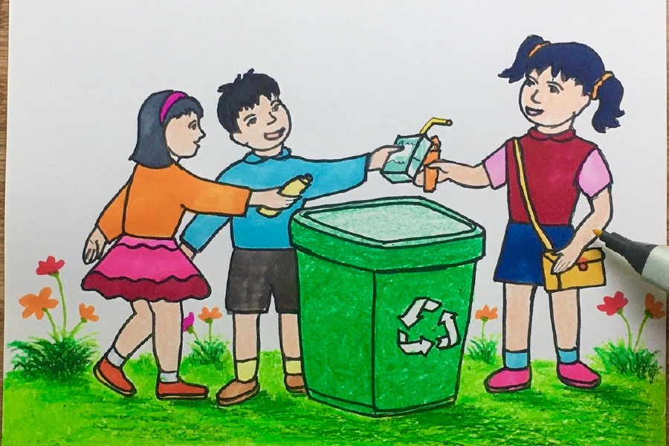

BÀI THƠ: LỚP BÉ TRỒNG CÂY TÁC GIẢ NGUYỄN THỊ DINH LỚP 5TA1
Hôm nay đẹp trời  Lớp chúng em đây  Cùng nhau trồng cây  Để trường thêm đẹp  Cây cho bóng mát  Cây cho hoa thơm  Cây cho quả ngọt  Giúp ích cho đời  Nào các bạn ơi!  Cùng trồng cây nhé. | 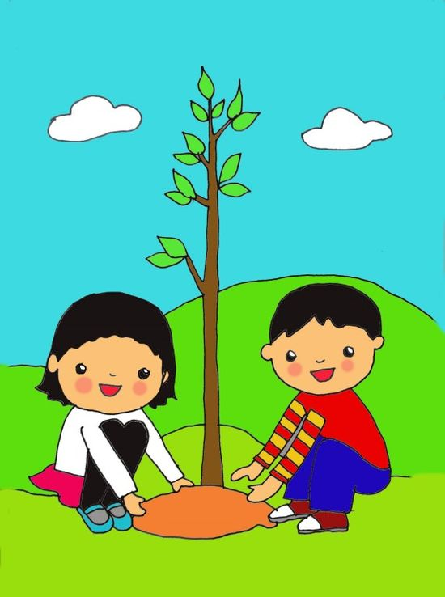

BÀI THƠ: GIỮ GÌN TRƯỜNG LỚP – PHỤ HUYNH CHÁU ĐỖ ĐỨC KHANG LỚP 5TA1
Ngôi trường Anh Dũng thân yêu  Cây xanh rợp bóng xanh ngời làm sao  Tất cả là nhờ công lao  Cuốc, trồng, vun, xới của bao cô trò  Bây giờ cháu phải chăm lo,  Chung tay bảo vệ môi trường đẹp hơn.  Thanh long, vỏ chuối rất trơn,  Ăn xong nhớ để gọn gàng bé ơi!  Sân trường là để vui chơi,  Cùng nhau giữ sạch vui chơi cả ngày. | 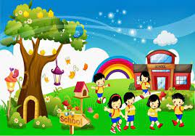

BÀI THƠ: CÙNG BÉ GIỮ MÔI TRƯỜNG TÁC GIẢ PHẠM THỊ THANH THẢO LỚP 5TA1
Sân trường bé đang chơi  Có chiếc lá vàng rơi  Rải rác khắp mọi nơi  Cùng nhau đi nhặt lá  Bỏ vào thùng rác thôi  Khắp nơi đều sạch sẽ  Không khí thêm trong lành  Giúp bé chăm học hành  Thật chăm ngoan khỏe mạnh. | 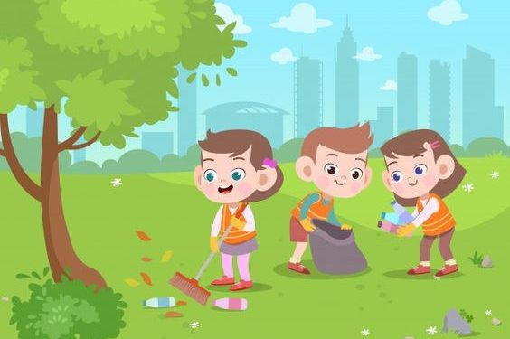

BÀI THƠ: ĐỪNG NHÉ BÉ ƠI PHỤ HUYNH CHÁU PHẠM MINH ANH LỚP 5TA1
Bé không làm những gì nào?  Ngắt hoa, bẻ cành, giẫm đạp cỏ xanh  Khi vui học lúc dạo quanh  Không ném đất, cát, đu cành cây cao.  Không nên vứt rác vào bao  Mà lo phân loại rác theo chủ đề  Bé nhớ lời cô dặn dò  Điều nào xấu, tốt gắng cho nên người. | 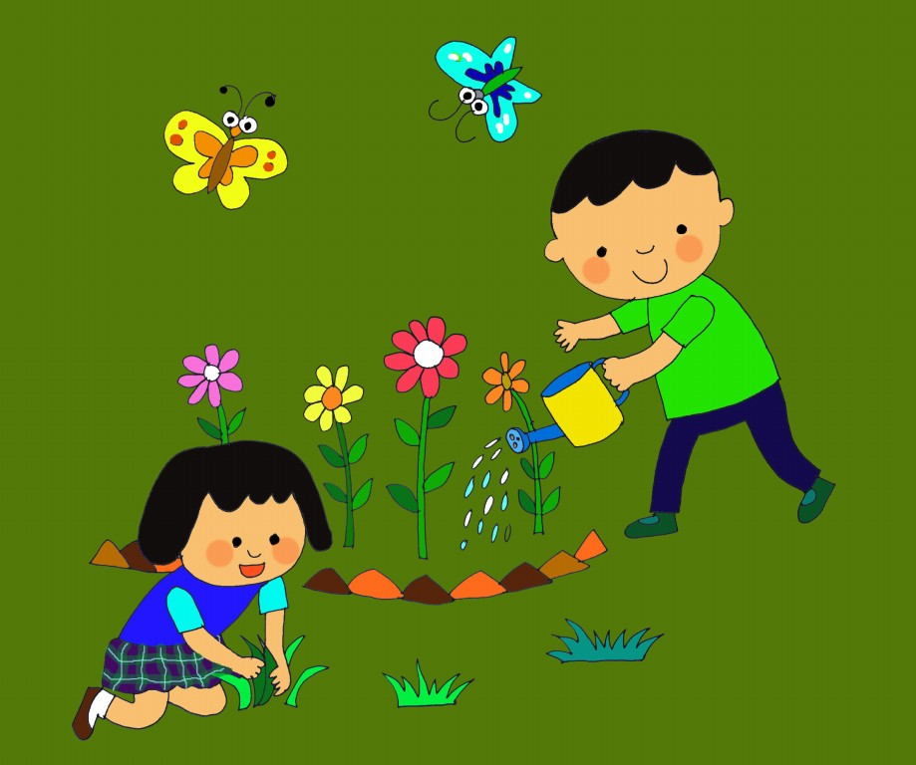

BÀI THƠ: VÈ MÔI TRƯỜNG TÁC GIẢ ÔNG CHÁU NGUYỄN KIM PHƯỢNG LỚP 5TA1
Ve vẻ vè ve  Nghe vè môi trường  Chuyên gia dọn đường  Là chị lao công  Được mọi người trông  Là anh xe rác.  Nước thải như thác  Nhà máy, công trường  Nước thải ra mương  Khu nhà dân ở  Trong từng nhịp thở  Khí bụi vây quanh.  Rừng không còn xanh  Do lâm tặc phá  Đất cứng như đá  Nhà nhà hoang mang  Trông cảnh hoang tàn. | Đến khi mưa xuống  Nước trôi cuồn cuộn  Cuốn sạch cửa nhà  Vạn vật không tha  Vậy là chấm hết.  Đó là cái kết  Phá hoại môi trường  Của bọn bất lương  Lơi lỏng kỷ cương  Coi thường phép nước.  Chúng em mong ước  Mặt nước thêm xanh  Không khí trong lành  Môi trường xanh sạch. | 
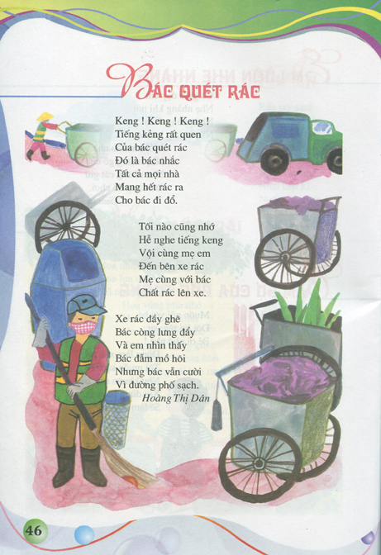
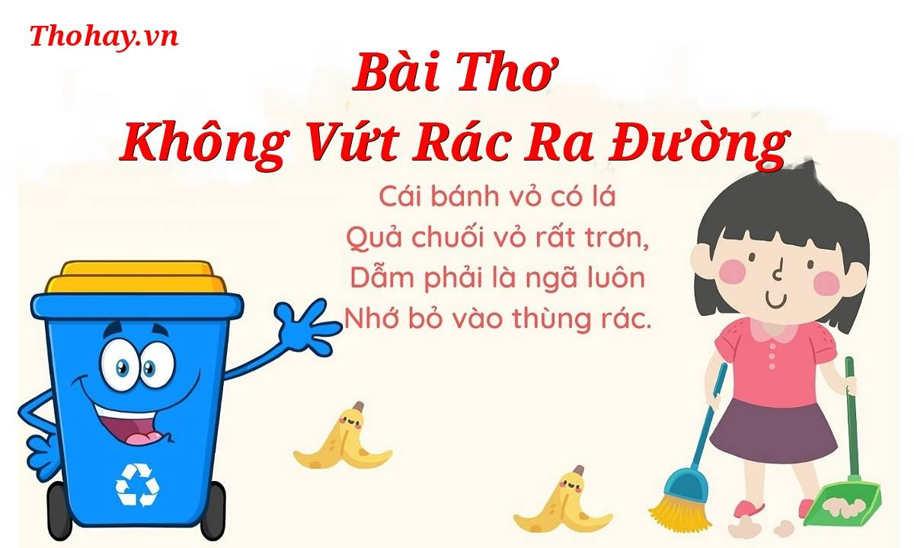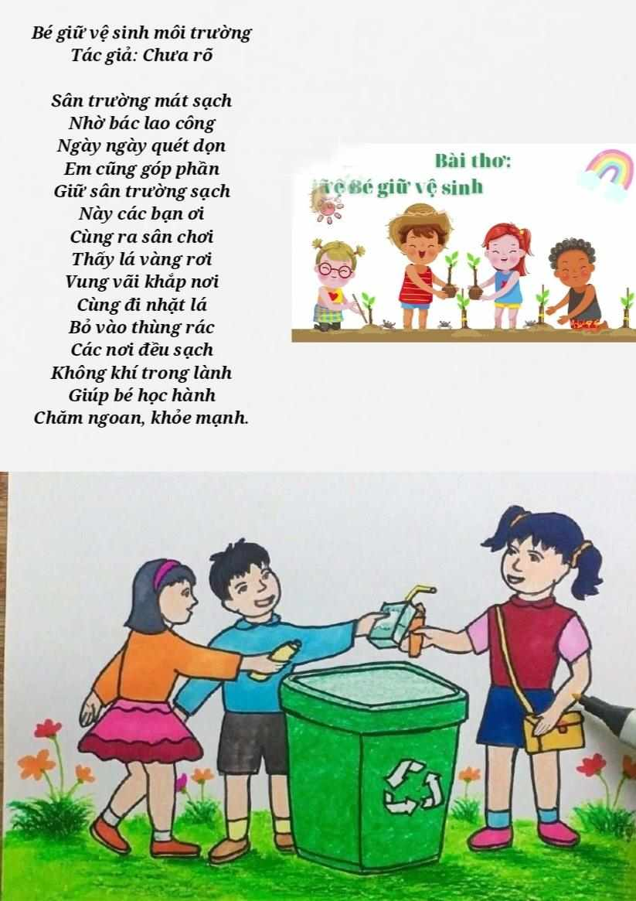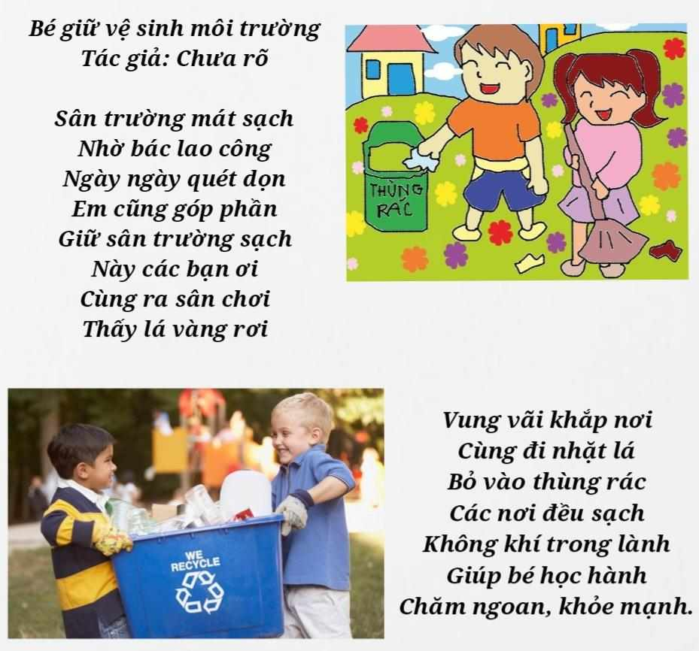
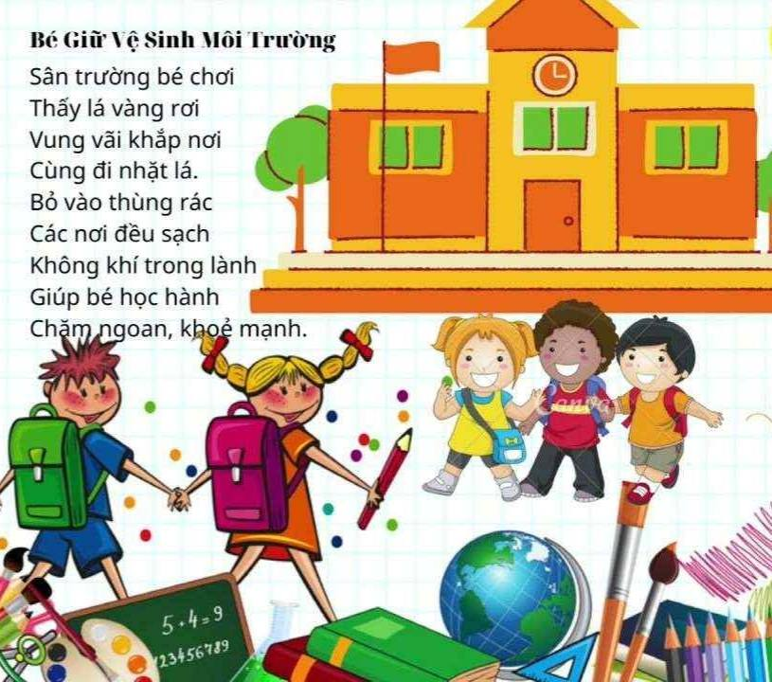
BÀI THƠ: MẸ ƠI CÔ DẠY TÁC GIẢ PHỤ HUYNH CHÁU PHẠM NGỌC TRÂM ANH LỚP 5TA1
Mẹ! mẹ ơi cô dạy  Bài bảo vệ môi trường  Mỗi khi đi tắm biển  Phải nhớ mang áo phao  Không làm ồn gây ào  Không vứt rác bừa bãi  Vỏ bim bim bánh kẹo  Vỏ bánh gói, ni lông  Các bé nhớ nghe không  Phải bỏ vào thùng rác  Bỏ đúng nơi quy định  Để bảo vệ môi trường  Giữ trong xanh nước biển  Cho không khí trong lành  Cho mực, tôm, cá, ghẹ…  Phát triển và sinh sôi  Cung cấp cho con người  Thức ăn giàu dinh dưỡng | 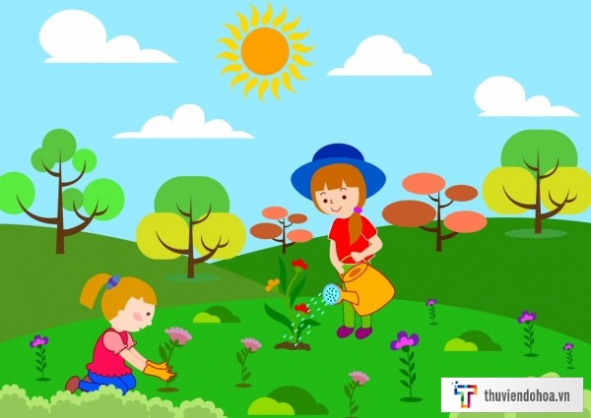
BÀI THƠ: BÉ BẢO VỆ MÔI TRƯỜNG PHỤ HUYNH CHÁU ĐÀO NGUYÊN NHẬT ANH LỚP 5TA1
Hàng ngày bé đến lớp  Trên con đường thân quen  Bé ngồi sau lưng mẹ  Tây cầm hộp sữa non  Bình uống xong bé bảo  Mẹ ơi! Chầm chậm thôi  Để con tìm thùng rác  Bên ven đường con đi  Có chỗ để bỏ vỏ  Để giữ môi trường xanh  Không vứt rác bừa bãi  Thế mới là bé ngoan! | 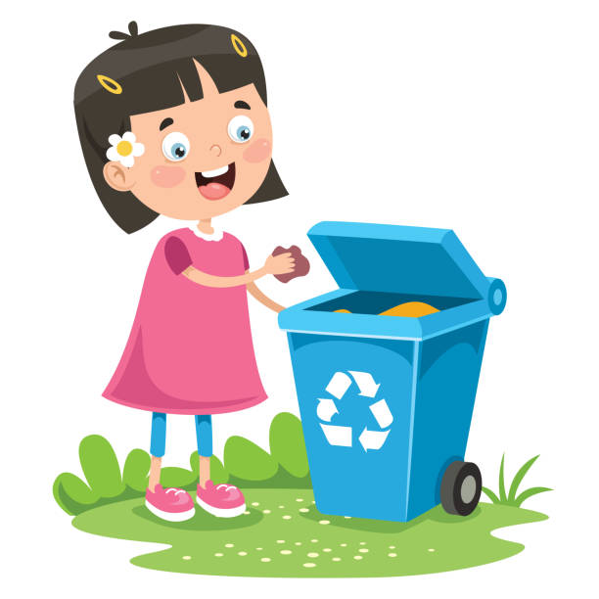

BÀI THƠ: GIỮ VỆ SINH PHỤ HUYNH CHÁU HOÀNG ĐỨC BÌNH LỚP 5TA1
Trường em Anh Dũng  Sạch sẽ xanh tươi  Mùa lá vàng rơi  Em chăm nhặt lá  Bỏ vào thùng rác  Để cho sân trường  Luôn luôn sạch đẹp  Bảo vệ môi trường  Được cô yêu mến. | 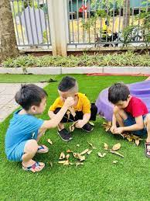

BÀI THƠ: LỜI CHÀO PHỤ HUYNH CHÁU TRẦN GIA KHÁNH LỚP 5TA1
Bé mới được đi học  Ở mái trường mầm non  Đến lớp bé khoanh tay  Chào Cô thật ngoan quá  Cô mỉn cười đáp lại.  Mời bé ngoan đến trường  Nhìn bao bạn thân thương  Bé liền chào mẹ nhé  Con đi học ngoan nhé  Rồi chiều con lại về. | 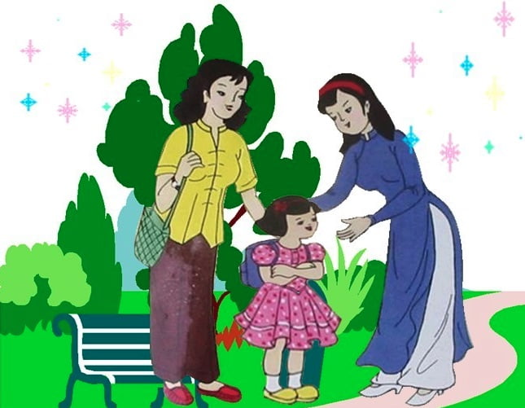

BÀI THƠ: BẢO VỆ CÂY HOA – PHỤ HUYNH CHÁU ĐINH PHƯƠNG THẢO LỚP 5TA1
Hoa cỏ ở trong vườn  Lên mầm ươm xanh mát  Cây cho ta bóng mát  Những trưa hè nắng to  Nhớ lời cô dạy dỗ  Không bứt lá, bé cành  Để cây lớn lên nhanh  Cho hoa và quả chín. | 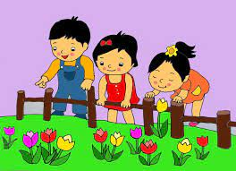

BÀI THƠ: BÉ GIỮ MÔI TRƯỜNG XANH –
PHỤ HUYNH CHÁU TẠ PHƯƠNG BẢO ANH LỚP 5TA1
Sân trường bé chơi  Thấy lá vàng rơi  Vội vàng bé lại  Nhặt vào thùng rác  Sân trường đều sạch  Không khí trong lành  Bóng mát phủ quanh  Sân chơi vui quá.  Niềm vui của mẹ  Mỗi ngày đến trường  Giúp bé học hành  Chăm ngoan, vui khỏe. | 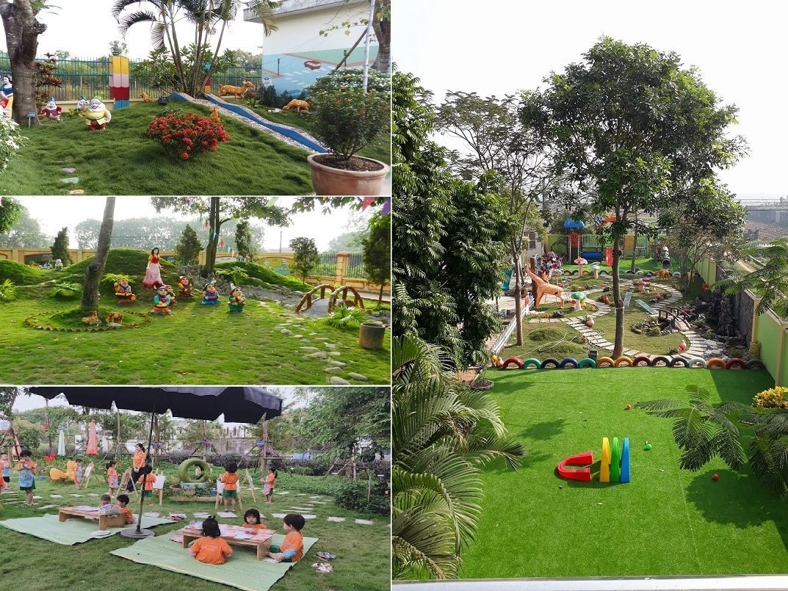

BÀI THƠ: BÉ BẢO VỆ MÔI TRƯỜNG PHỤ HUYNH DƯƠNG MINH HIẾU

Hàng ngày bé đến lớp  Trên con đường thân quen  Bé ngồi sau lưng mẹ  Tay cầm hộp sữa non  Hiếu uống xong bảo mẹ  Mẹ ơi chầm chậm thôi  Để con tìm thùng rác  Cho hộp sữa vào nào  Trường mầm non đón chào  Bé vào học thôi nhé  Bác thùng rác chào bé  Hiếu mỉn cười thật tươi  Vì Hiếu biết nghe lời  Bảo vệ môi trường sạch. | 